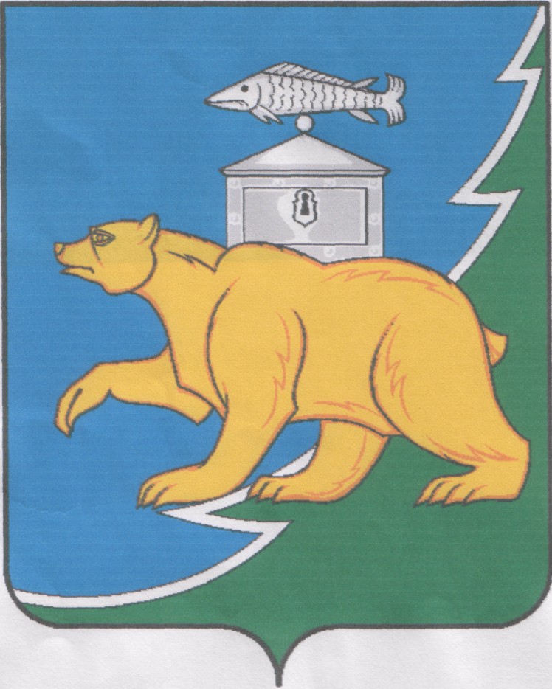

РОССИЙСКАЯ ФЕДЕРАЦИЯ
СОБРАНИЕ ДЕПУТАТОВ НЯЗЕПЕТРОВСКОГО МУНИЦИПАЛЬНОГО ОКРУГА
ЧЕЛЯБИНСКОЙ ОБЛАСТИ

РЕШЕНИЕ

от 18 декабря 2025 года № 325
г. Нязепетровск

Об утверждении структуры администрации Нязепетровского муниципального округа Челябинской области

В соответствии с Федеральным законом от 20 марта 2025 г. № 33-ФЗ «Об общих принципах организации местного самоуправления в единой системе публичной власти», руководствуясь Уставом Нязепетровского муниципального округа Челябинской области, Собрание депутатов Нязепетровского муниципального округа

решает:

1. Утвердить прилагаемую структуру администрации Нязепетровского муниципального округа Челябинской области.
2. Признать утратившим силу решение Собрания депутатов от 15 мая 2025 года № 218 «Об утверждении структуры администрации Нязепетровского муниципального округа Челябинской области».
3.Настоящее решение подлежит официальному опубликованию на сайте Нязепетровского муниципального округа Челябинской области (www.nzpr.ru, регистрация в качестве сетевого издания: Эл № ФС77-81111 от 17 мая 2021 г.).
4. Настоящее решение вступает в силу с 1 января 2026 года.

Председатель Собрания депутатов
Нязепетровского муниципального округа А.Г. Бунаков

Глава Нязепетровского
муниципального округа С.А. Кравцов

УТВЕРЖДЕНА
решением Собрания депутатов
Нязепетровского муниципального округа
от 18 декабря 2025 года № 325
